专业培训记录
■QMS □50430

受审核方名称 |  | 江西天仙精藏设备有限公司 |  |  |  | 专业小类/  项目代码 |  | 23.01.01
教师姓名 |  | 褚敏杰 |  | 专业 | 23.01.01 | 培训地点 |  | 会议室
受培训人员 | 姓名 | 曾赣玲
生产工艺/  服务过程 |  | 下料－冲压－折弯－焊接－喷涂－装配－成品检验－包装－入库
关键过程及需要确认的过程及主要控制参数 |  | 关键过程：下料、焊接、喷涂  需确认的过程：焊接、喷涂
相关质量法律法规的要求及产品标准 |  | 中华人民共和国产品质量法  Q/1TXSB 001-2017 福寿架（骨灰盒存放架）  Q/1TXSB 002-2017 铝合金骨灰盒存放架  Q/1TXSB 003-2017 压铸型骨灰盒存放架  金属家具通用技术条件 GB/T3325-2017  涂装作业安全规程-粉末静电喷涂工艺安全 GB15067-2008
检验和试验项目及要求(如有型式试验要求,要进行说明) |  | 检验外观、规格、性能、尺寸参数等
其它相关知识 |  | /
填表人  (专业人员) |  | 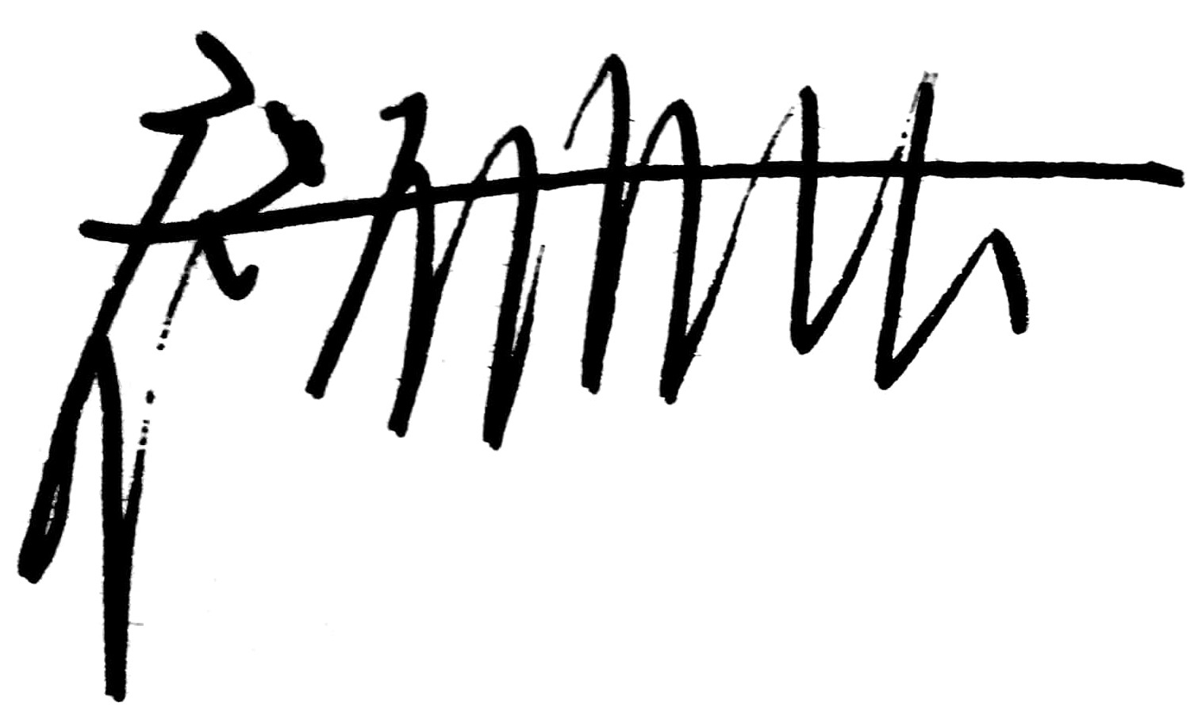 |  | 日期 |  |  | 2022.10.23
审核组长 |  |  |  | 日期 |  |  | 2022.10.23

注：如有其他培训内容或空格不够可另加附页

专业培训记录
EMS
受审核方名称 |  | 江西天仙精藏设备有限公司 |  |  |  | 专业小类/  项目代码 |  | 23.01.01
教师姓名 |  | 褚敏杰 |  | 专业 | 23.01.01 | 培训地点 |  | 会议室
受培训人员 | 姓名 | 曾赣玲
生产工艺/  服务过程 |  | 下料－冲压－折弯－焊接－喷涂－装配－成品检验－包装－入库
重要环境因素及控制措施 |  | 潜在火灾/爆炸、固废排放、粉尘排放、噪音排放、废水排放、能源消耗  控制措施：一般固废集中收集外售至废品回收站；选用低噪声设备，合理布局，隔声减震，厂房隔音；设备、电路定期检修、不定期检查，提高安全意识；做好火灾预防措施。一旦发生按相关应急预案执行；制定目标、指标；设备、电路定期检修、降低跑冒滴漏。
相关环境法律法规的要求及产品标准 |  | 中华人民共和国环境保护法  中华人民共和国环境噪声污染防治法  中华人民共和国大气污染防治法  中华人民共和国水污染防治法  《中华人民共和国水污染防治法》实施细则  中华人民共和国固体废物污染环境防治法  中华人民共和国节约能源法
环境监测报告（适用时） |  | 噪声、废水、废气
其它相关知识 |  | /
填表人  (专业人员) |  |  |  | 日期 |  |  | 2022.10.23
审核组长 |  |  |  | 日期 |  |  | 2022.10.23

注：如有其他培训内容或空格不够可另加附页

专业培训记录
OHSMS
受审核方名称 |  | 江西天仙精藏设备有限公司 |  |  |  | 专业小类/  项目代码 |  | 23.01.01
教师姓名 |  | 褚敏杰 |  | 专业 | 23.01.01 | 培训地点 |  | 会议室
受培训人员 | 姓名 | 曾赣玲
生产工艺/  服务过程 |  | 下料－冲压－折弯－焊接－喷涂－装配－成品检验－包装－入库
不可接受风险和危险源及控制措施 |  | 不可接受风险：触电、火灾、爆炸、职业病（粉尘、废气、噪声）、机械伤害  通用控制措施——  制定目标、指标，编制运行控制文件，运行控制；设置警示标志标识；  定期监测职业危害因素并公示；一旦发生按相关应急预案执行。  火灾/触电——  设备、电路定期检修、检查，电工持证上岗；配置消防器材、做好火灾预防措施，预案、演练、检查。  职业病——  选用低噪声设备，合理布局，隔声减震，使用个人防护用品；  粉尘——  除尘装置处理，加强个人防护；  机械伤害——  设备设施安全防护、加强安全教育，按章作业，加强工艺纪律检查，使用个人防护用品。
相关职业健康安全法律法规的要求及产品标准 |  | 中华人民共和国工会法  中华人民共和国职业病防治法  中华人民共和国消防法  中华人民共和国劳动法  中华人民共和国妇女权益保障法  中华人民共和国安全生产法
作业场所职业健康安全监测报告（适用时） |  | 三年
其它相关知识 |  | /
填表人  (专业人员) |  |  |  | 日期 |  |  | 2022.10.23
审核组长 |  |  |  | 日期 |  |  | 2022.10.23

注：如有其他培训内容或空格不够可另加附页

